初審報名編號 | （免填） | 請黏貼2吋近照  （照片背面請寫上作者姓名）
參賽者中文姓名
參賽者英文姓名 | （印製畫冊需求）
出生年月日
電 話
手 機
畫 作 名 稱
畫 作 尺 寸 | 長 ×寬 公分
畫作取景地點
創作理念
(請勿超過100字)
作者簡歷
(請勿超過150字)
聯絡地址 | □□□(★郵遞區號 請務必填寫清楚★)
E-mail
切結書：
本人參加「竹梅源文藝獎 第10屆全國油畫創作比賽」，將完全遵守活動簡章之規定，如有不符簡章規定，主辦單位得取消獲獎資格。對於作品所使用之材料、影像圖檔…等，若涉及著作權及版權，願自負法律責任。另同意主辦單位基於相關活動執行與印刷、出版、學術研究、教育推廣、文宣及行銷等之需要，得蒐集、處理、利用本人參加此比賽之畫作及資料。
參賽人簽章： (務必簽章)
2024 年 月 日

編號（免填） |  | 畫作尺寸 | 長 ×寬 公分
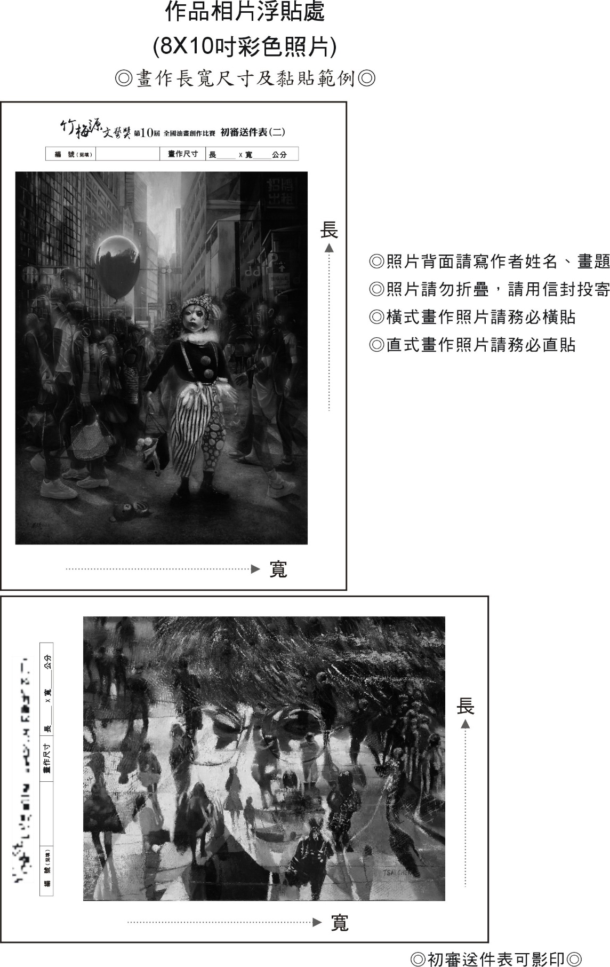
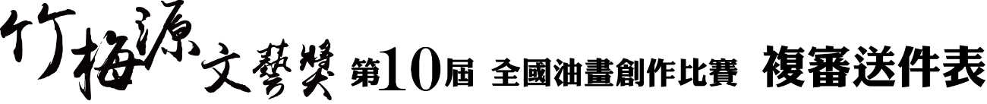
※本表請於接獲複審通知後。再填寫黏貼在作品後面。
複審作品標籤表
中文姓名 |  | 編號（免填）
英文姓名 | （印製畫冊需求）
畫作名稱
畫作尺寸 | 長 ×寬 公分
電 話 |  | 手機
聯絡地址 | □□□(★郵遞區號 請務必填寫清楚★)
畫作撤展  寄送地址 | □同上免填

